|  |
| --- |
|  |
| Technisch ontwerp |
| *Draadloos Vliegen* |
|  |



*IN101-1*

*500660809 Jasper Zuidam*

*500688502 Lorenzo Rozenblad*

*500709186 Akram Millhim*

*500708173 Quincy Soudain*

Versiebeheer

|  |  |  |
| --- | --- | --- |
| Versie | Aanpassingen | Datum |
| V1.0 | Eerste versie Technisch Ontwerp | 01-10-2014 |
| V2.0 | Layout en hoofdstuk indeling aangepast. Raspberry Pi tekening en IP overzicht aangepast. Hoofdstuk specificaties aangepast.  Hoofstuk configuratie componenten aangepast - Quincy | 2-12-2014 |
| V2.1 | Spelfouten aangepast | 17-12-2014 |
|  |  |  |
|  |  |  |

Inhoudsopgave

1. Inleiding 4

2. Netwerktekening (Virtueel en Raspberry Pi) 5

2.1 Tekening virtuele omgeving 5

2.2 IP Overzicht virtuele omgeving 5

2.3 Tekening Raspberry Pi 6

2.4 IP Overzicht 6

3. Specificatie apparatuur 7

4. Configuratie componenten 8

4.1 Raspberry Pi 8

4.1.1 DHCP 8

4.1.2 DNS 8

4.1.3 IPTables 8

4.1.4 wlan0 configuratie 9

4.2 Server 10

4.2.1 Tomcat 10

4.2.2 MySQL 10

# Inleiding

Voor u ligt een technisch ontwerp, hierin zullen wij alle technische specificaties van ons product beschrijven.

Hierbij zit ook een tekening van het netwerk en zijn onderdelen die een verduidelijking van de architectuur geeft.

Er wordt een helder beeld gegeven van de technische componenten en de interactie tussen deze componenten.

De configuratie van deze componenten komt hier ook aan bod.

# Netwerktekening (Virtueel en Raspberry Pi)

## 2.1 Tekening virtuele omgeving

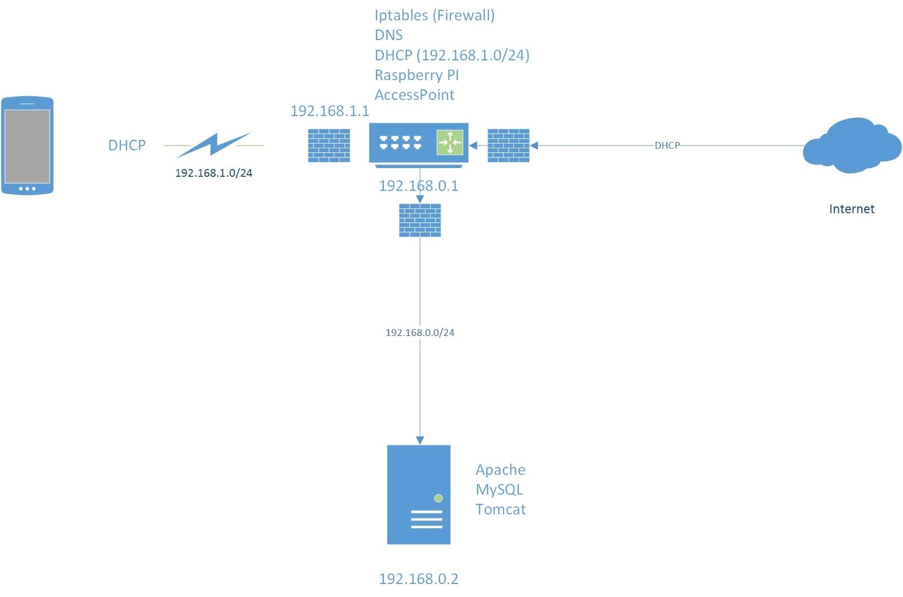

## 2.2 IP Overzicht virtuele omgeving

|  |  |  |  |  |  |  |  |
| --- | --- | --- | --- | --- | --- | --- | --- |
| Network-ID | Broadcast | Subnet | Gateway | Aantal Host | Start address | End address | Reserveringen |
| 192.168.0.0 | 192.168.0.255 | /24 | 192.168.0.1 | Geen DHCP | 192.168.0.2 | 192.168.0.254 | N.V.T |
| 192.168.1.0 | 192.168.1.255 | /24 | 192.168.1.1 | 244 | 192.168.1.10 | 192.168.1.254 | 1.2 t/m 1.10 |

## 2.3 Tekening Raspberry Pi

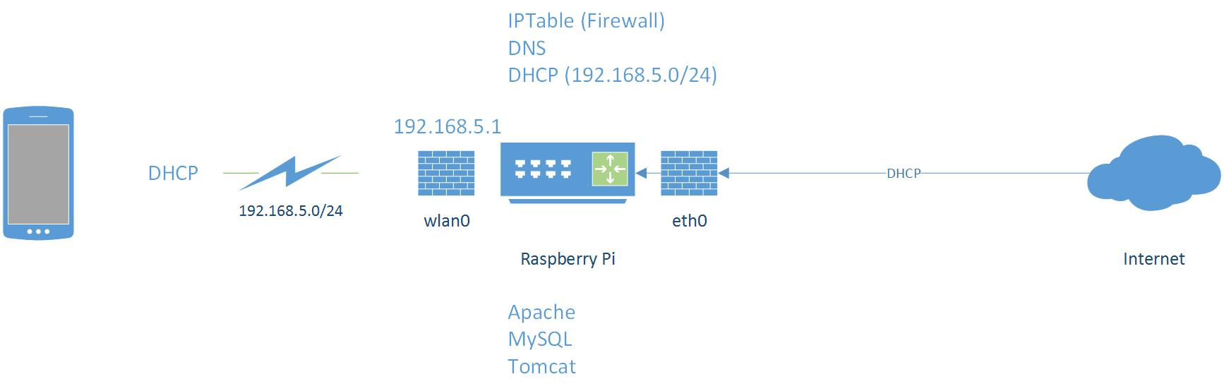

## 2.4 IP Overzicht

|  |  |  |  |  |  |  |  |
| --- | --- | --- | --- | --- | --- | --- | --- |
| Network-ID | Broadcast | Subnet | Gateway | Aantal Host | Start address | End address | Reserveringen |
| 192.168.5.0 | 192.168.5.255 | /24 | 192.168.5.1 | 244 | 192.168.5.10 | 192.168.5.254 | 5.2 t/m 5.10 |

# Specificatie apparatuur

|  |  |
| --- | --- |
| Specificatie | Omschrijving |
| Processor | 700 MHz ARM1176JZF-S core |
| Geheugen (RAM) | 512 MB |
| Geheugen (Opslag) | Afhankelijk van SD kaart. |
| OS | Raspbian |
| Services | DHCP  DNS  IPTables  AccessPoint  Tomcat  Apache  MySQL |
| Ethernet adapters | eth0: 192.168.2.2/24  wlan0: 192.168.5.1/24 |

### 

# Configuratie componenten

Omdat het uiteindelijk om de Rasberry Pi gaat hebben wij de configuratie van de test omgeving weggelaten.

## 4.1 Raspberry Pi

### 4.1.1 DHCP

**/etc/dhcp/dhcpd.conf**

subnet 192.168.5.0 netmask 255.255.255.0 {

range 192.168.5.10 192.168.5.254;

option router 192.168.5.1;

option domain-name-address 192.168.5.1;

option broadcast-address 192.168.5.255;

default-lease-time 600;

max-lease-time 7200;

}

### 4.1.2 DNS

Voor de DNS server hebben wij gekozen om de DNS request door te sturen naar de servers van Google. Deze zijn snel en betrouwbaar.

**/etc/bind9/named.conf.options**

forwarders {  
 8.8.8.8;  
 8.8.4.4;  
 };

### 4.1.3 IPTables

#Blokkeer al het verkeer op de Raspberry

iptables –P INPUT DROP

iptables –P OUTPUT DROP

iptables –P FORWARD DROP

#Zorg dat eth0 NAT verzorgt

iptables -A POSTROUTING -o eth0 -j MASQUERADE

#Sta verkeer van wlan0 toe naar eth0 en andersom

iptables -A FORWARD -i eth0 -o wlan0 -m state --state RELATED,ESTABLISHED -j ACCEPT

iptables -A FORWARD -i wlan0 -o eth0 -j ACCEPT

#Sta SSH toe over poort 22 vanaf interface ‘eth0’

iptables -A INPUT -i eth0 -p tcp -m tcp --dport 22 -j ACCEPT

iptables -A OUTPUT -o eth0 -p tcp -m tcp --sport 22 -j ACCEPT

#Sta verkeer toe naar interne DNS server (bind9) op Raspberry Pi over poort 53 UDP

iptables -A OUTPUT -p udp -m udp --sport 53 -j ACCEPT

iptables -A OUTPUT -p udp -m udp --dport 53 -j ACCEPT

iptables -A INPUT -p udp -m udp --sport 53 -j ACCEPT

iptables -A INPUT -p udp -m udp --dport 53 -j ACCEPT

#Sta verkeer toe naar de interne apache server over poort 80 TCP (alleen vanaf wlan0)

iptables -A INPUT –i wlan0 -p tcp -m tcp --dport 80 -j ACCEPT

iptables -A OUTPUT –o wlan0 -p tcp -m tcp --sport 80 -j ACCEPT

#clients die niet bekend zijn op het internet worden geredirect naar de landingspage

iptables -A PREROUTING -i wlan0 -p tcp -m tcp --dport 80 -j DNAT --to-destination 192.168.5.1:80

### 4.1.4 wlan0 configuratie

|  |
| --- |
| **wget** http:**//**www.daveconroy.com**/**wp3**/**wp-content**/**uploads**/**2013**/**07**/**hostapd.zip  **unzip** hostapd.zip  **sudo** **mv** **/**usr**/**sbin**/**hostapd **/**usr**/**sbin**/**hostapd.bak  **sudo** **mv** hostapd **/**usr**/**sbin**/**hostapd.edimax  **sudo** **ln** -sf **/**usr**/**sbin**/**hostapd.edimax **/**usr**/**sbin**/**hostapd  **sudo** **chown** root.root **/**usr**/**sbin**/**hostapd  **sudo** **chmod** 755 **/**usr**/**sbin**/**hostapd |
| sudo nano /etc/hostapd/hostapd.conf |
| interface=wlan0  driver=rtl871xdrv  bridge=br0  ssid=IN101-1  channel=1  wmm_enabled=0  wpa=1  wpa_passphrase=welkom123  wpa_key_mgmt=WPA-PSK  wpa_pairwise=TKIP  rsn_pairwise=CCMP  auth_algs=1  macaddr_acl=0 |
| **/**etc**/**default**/**hostapd |
| DAEMON_CONF="/etc/hostapd/hostapd.conf" |